Наименование детского сада _____детский сад №14________________
ФИО __Кисенова Жанара Екпинтаевна_________________________
Должность ____логопед_________________________________________
Стаж работы __2 года_1месяц_____________________________________
Категория ___нет_______________________________________________
Тема _Посуда_________________________________________________
Возрастная группа _____подготовительная к школе группа_________

Конспект логопедического занятия

по формированию лексико-грамматических представлений и развитию связной речи в подготовительной к школе группе для детей с ОНР по лексической теме "Посуда".

Коррекционно-образовательные цели:
- Расширить и активизировать словарь по теме.
- Совершенствовать грамматический строй речи:
- учить согласовывать существительные по родам;
- упражнять детей в образовании относительных прилагательных;
- учить составлять распространенные предложения;
- учить составлять описательные рассказы.
Коррекционно-развивающие цели:
Развитие зрительного внимания и восприятия,
речевого слуха и фонематического восприятия,
памяти, мышления, тонкой и общей моторики, координации речи с движением.
Коррекционно-воспитательные цели:
Формирование навыков взаимопонимания, доброжелательности, самостоятельности, инициативности, ответственности.
Оборудование: наборное полотно, фланелиграф, конверты, разрезные картинки с изображением посуды, картонные бокалы, мнемодорожки для составления предложений, мнемотаблица стихотворения, мнемотаблица для составления описательных рассказов, индивидуальные бланки, шляпы.

Ход занятия.

- Организационный момент.
Логопед: Ребята, проговорите правило всех занятий.
Правило всех занятий:
Каждый день всегда, везде
На занятиях в игре,
Верно, чётко говорим,
Никогда мы не спешим.
- Сообщение темы занятия.
Задание: собрать разрезную картинку, назвать детали посуды.
Логопед: - Ребята, сегодня утром я проверяла почту и нашла в почтовом ящике письмо от Федоры и даже одну посылку. Давайте посмотрим, о чём она нам пишет?
Здравствуйте ребята! От меня убежала вся посуда, я искала её, но не смогла найти, добрый волшебник сказал, что если я выполню все его задания, то он поможет мне вернуть посуду. Я прошу вас помочь мне выполнить задания волшебника. Первое из них в конвертах, которые лежат у вас на столах.

Игра «Собери разбитую посуду»
Логопед: - Ребята, откройте конверты и соберите предмет из частей. Что же это?
Дети работают индивидуально, собирают из деталей предметы посуды: ручка, носик, крышка. Называют детали.
- Вы уже догадались, о чем мы будем сегодня говорить?
– О посуде.

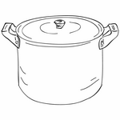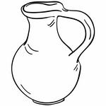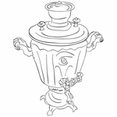

- Ребята с первым заданием мы справились, давайте выполнять дальше.
Задание: выбрать ведущего и провести со всеми детьми пальчиковую гимнастику с проговариванием текста: «Оркестр», «Встреча».

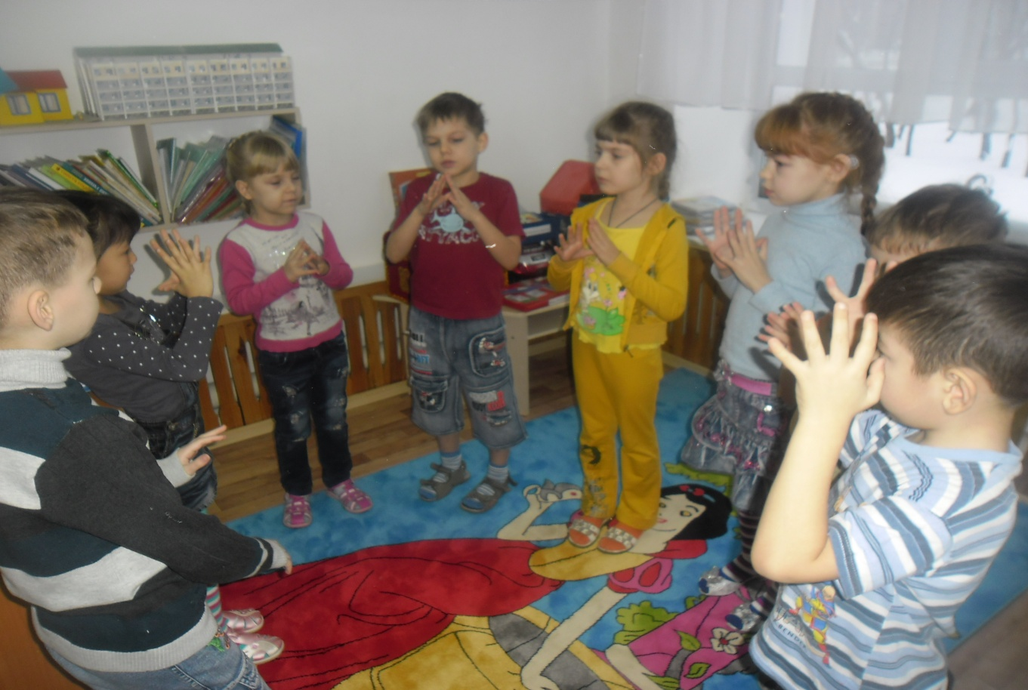
- Составление предложений, с использованием качественных прилагательных.
Игра «Чего нет?» - образование Р. п.
Логопед: Ребята, рассмотрите картинки на столах и фланелеграфе и составьте предложения:
У меня нет чашки.
У меня нет чайника. И т.д.
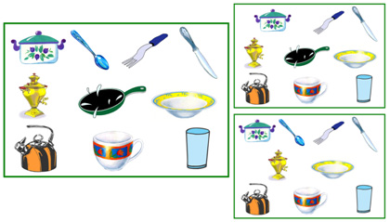

Упражнение на пространственное ориентирование.
Логопед: - Следующее задание по этой же таблице.
- Назовите предмет, который находится справа от чашки.
- Назовите предмет, который находится под самоваром. И.т.д.

4)Упражнение «Подуем на чай»
Дети встают около своих стульчиков, им раздаются изображения чашек с приклеенными к ним кусочками ваты.
Логопед: Ребята, я предлагаю вам выпить чаю, но он горячий. Давайте подуем на него. По моей команде вы сделаете вдох и подуете на «пар», не раздувая щёк, вытянув губы трубочкой. Вот так.
Упражнение повторяем 2 – 3 раза.
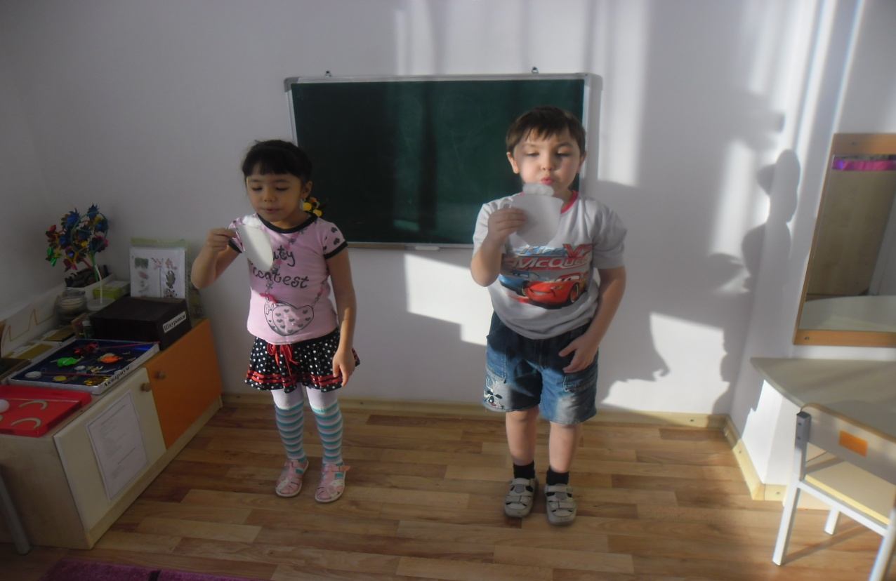

5)Работа с мнемотаблицей на слово «Чашка»
Логопед: - Рассмотрим таблицу и составим предложения, используя слово «Чашка».

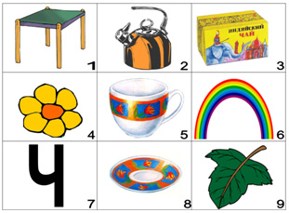
1 – Чашку ставят на стол.
2 – Чай в чашку наливают из чайника.
3 – Из чашки пьют чай.
4 – На чашке рисуют цветочки, чай может иметь запах цветов.
5 – Наша чашка красивая.
6 – Чашка бывает разного цвета.
7 – Ч – первый звук в слове «чашка».
8 – Под чашкой блюдце.
9 – На чашке рисуют листочки, для заваривания собирают лист чая, сушат.
6) Физкультминутка «Посуда»
Л: Вот большой стеклянный чайник,
Очень важный,
Какначальник. Вот фарфоровые чашки,
Очень хрупкие бедняжки.
Вот фарфоровые блюдца,
Только стукни – разобьются.
Вот серебряные ложки,
Голова на тонкой ножке.
Вот пластмассовый поднос,
Он посуду нам принес.
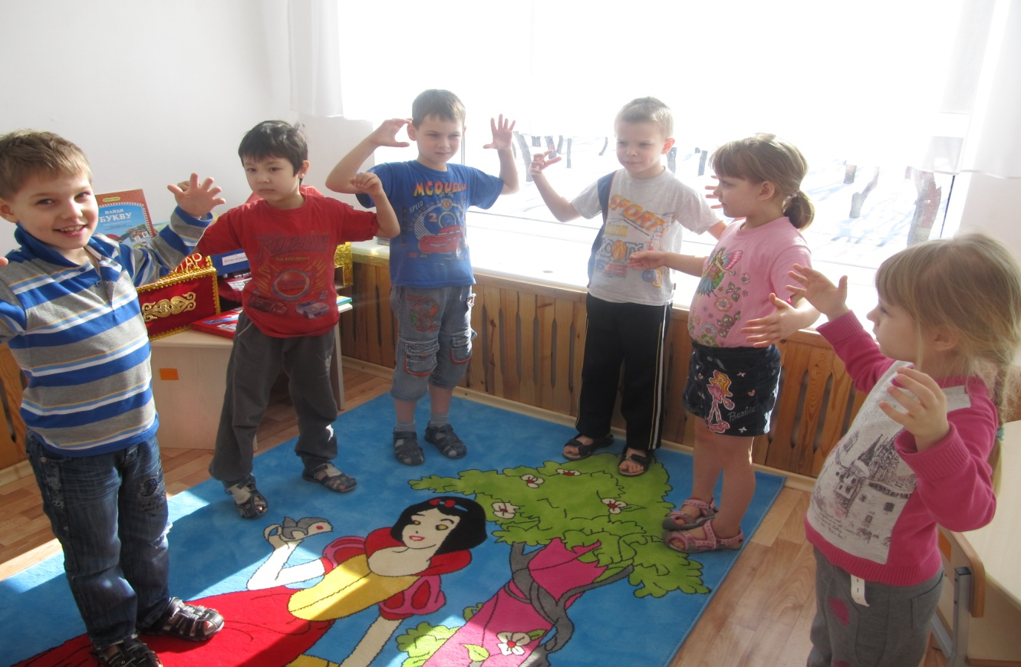
Д: Надули животики: одна рука на поясе,
изогнута – «носик».
Присели, одна рука на поясе.
Кружатся, рисуя руками круг.
Руки сомкнуть над головой.
Ложаться на ковёр, вытянулись.
7) Составление предложений по мнемодорожкам.
Логопед: - Ребята, мы отдохнули, а теперь продолжим выполнять задания.
В этом задании нужно составить предложения по мнемодорожкам.
- От Федоры убежала вся посуда. Расскажите, какая посуда убежала от Федоры.
- От Федоры убежала голубая чашка.
- От Федоры убежал феолетовый чайник. И т.д.

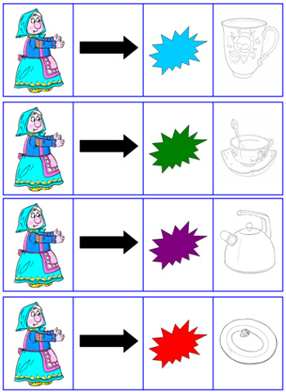

8)Рассказывание рифмовки «В руки мы картинки взяли» по мнемотаблице.
Логопед: -В этом задании нужно по мнемотаблице расшифровать и рассказать рифмовку «В руки мы картинки взяли».

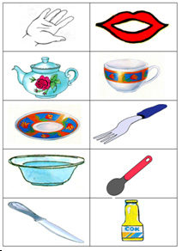
1.Рассматривание картинок.
2.Рассказывание стихотворения ребёнком.
3.Рассказывание стихотворения детьми.

В руки мы картинки взяли,
И посуду мы назвали:
Чайник, чашка, блюдце, вилка,
Миска, ложка, нож, бутылка.

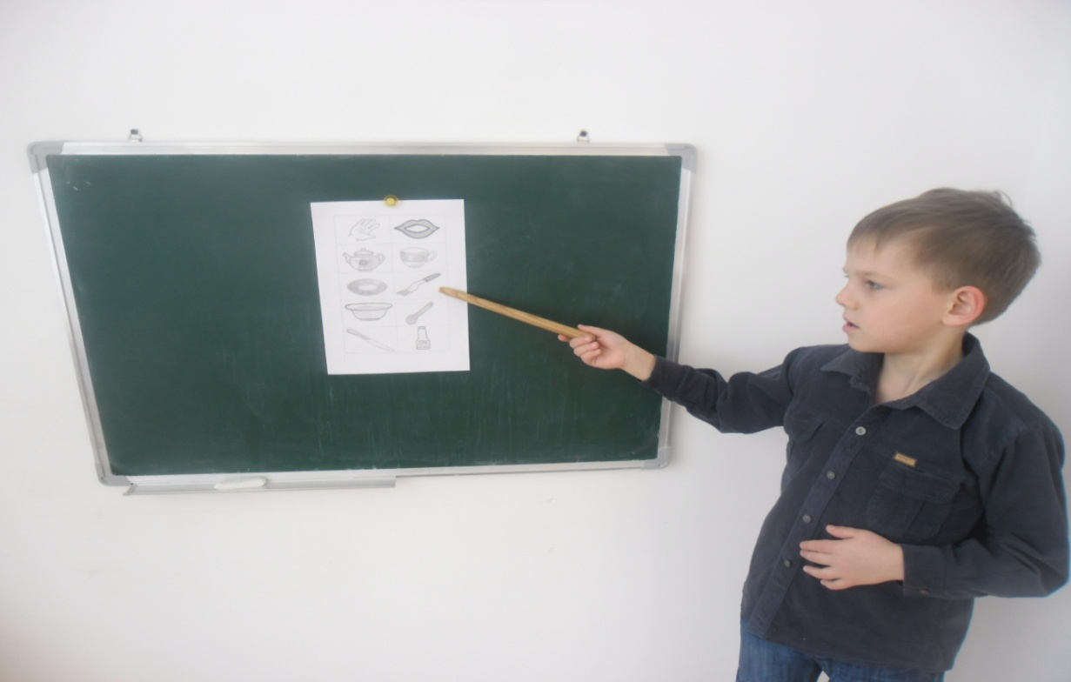

9) Составление рассказа описания по мнемотаблице.
Логопед зачитывает письмо Федоры.
- Ребята вы уже выполнили много заданий. А в этот, раз я прислала вам в помощь таблицу, чтобы вы могли сами рассказать о посуде.

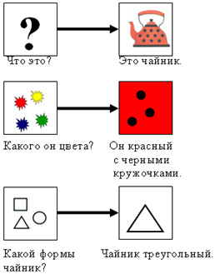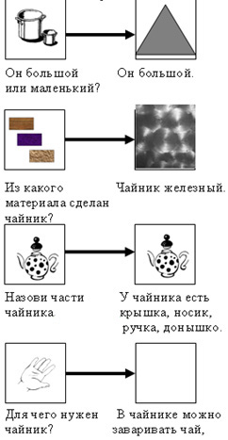

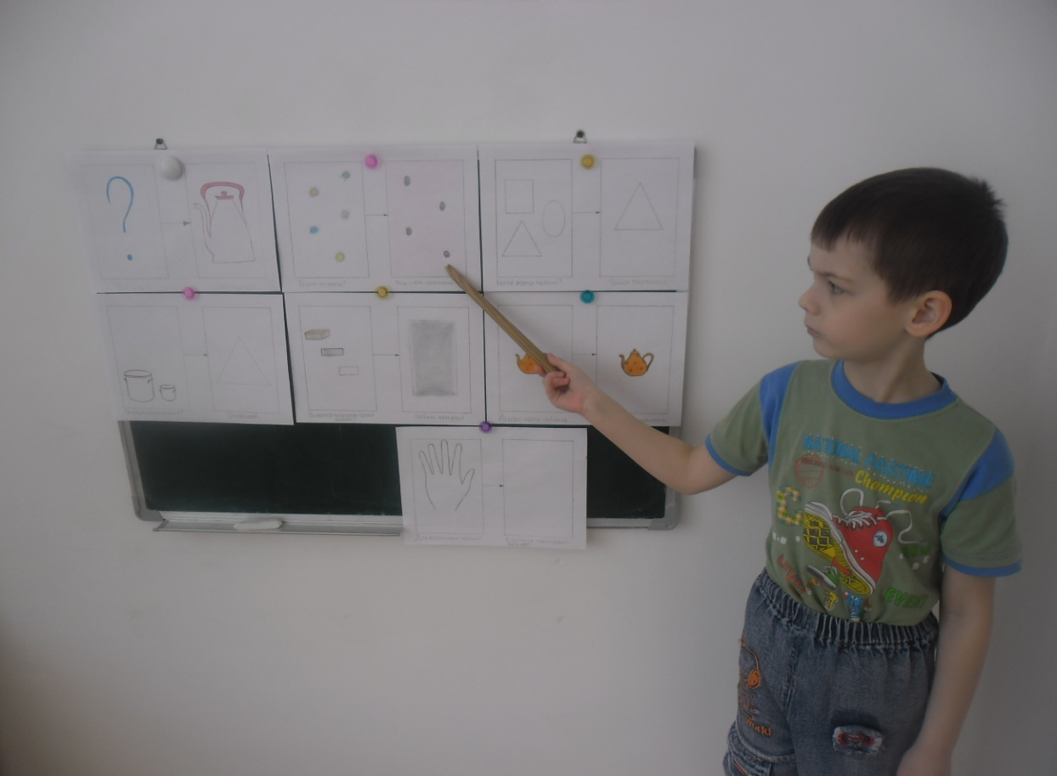

1. - О чем мы скажем?
- О цвете.
- Какого цвета наш чайник?
- Чайник красный.
2. - О чем нужно сказать теперь?
- О форме.
- Какой формы чайник?
- Чайник круглый.
3. Величина.
4. Материал.
5. Из чего состоит.
6. Для чего служит.

Для сильной подгруппы детей раздаются чистые шестиклеточные бланки. Ребенок выбирает определенный предмет посуды. Логопед на доске по одному полю заполняет пустые ячейки мнемотаблицы. Ребенок рисует на собственном бланке. Таким образом, каждый ребёнок заполняет свою мнемотаблицу, с помощью которой он имеет возможность самостоятельно составить рассказ-описание о любом предмете посуды. Дети низкого уровня составляют рассказ совместно с логопедом.

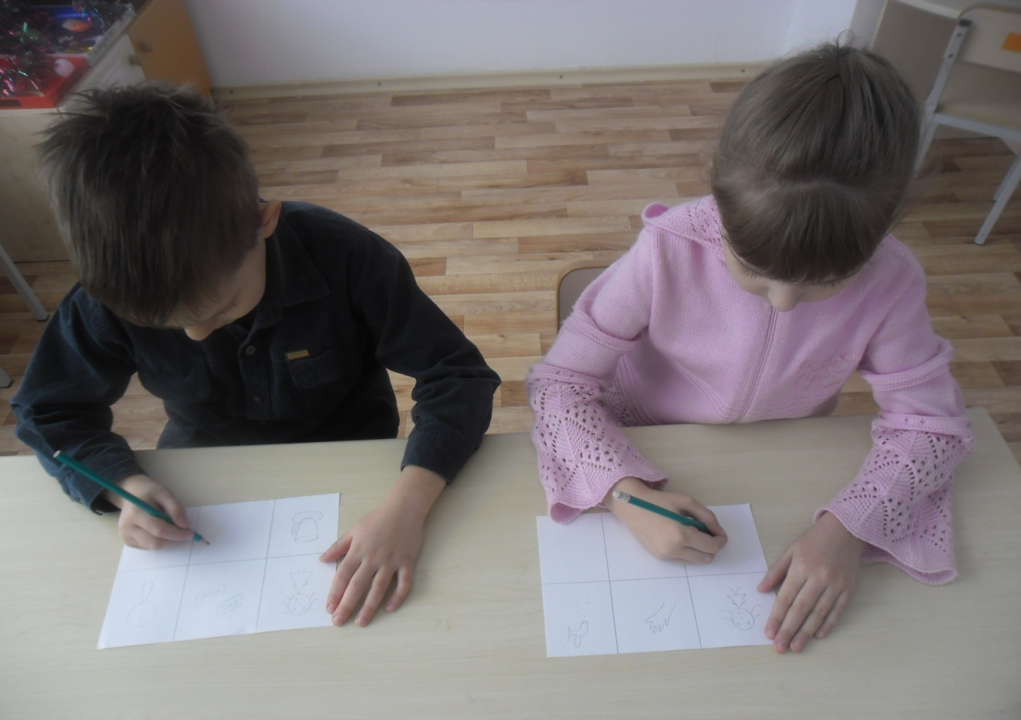

Пример.
Мама купила очень красивую посуду, для бабушки в день её рождения.

10) Итог занятия.
- Чьи задания мы выполнили сегодня?
- Федоры.
- О чём говорили?
- О посуде.
- Оцените себя, одев шляпы:
синяя – означает, что вы были менее внимательны, допускали ошибки, а красная означает, что вы были внимательны, ошибок почти не было, говорили красиво, внятно, чётко.
Дети оценивают себя.

